职业卫生技术服务报告公开信息表
（HTZW2024-018JP湖北华世通生物医药科技有限公司）
项目编号 |  | HTZW2024-018JP
项目名称 |  | 湖北华世通生物医药科技有限公司职业病危害因素定期检测
项目类型 |  | 预 评 价 设计专篇 控制效果评价  现状评价 定期检测 委 托 检 测
用人单位基本信息 | 名称 | 湖北华世通生物医药科技有限公司
用人单位基本信息 | 地址 | 湖北省天门市侨乡街道开发区侯口办事处发展大道98号
用人单位基本信息 | 联系人 | 徐倩辉
现场调查 | 专业技术人员 | 黄杰、徐国庆
现场调查 | 时间 | 2024年4月12日
现场调查 | 用人单位陪同人 | 徐倩辉
现场采样  （现场测量） | 专业技术人员 | 黄杰、徐国庆
现场采样  （现场测量） | 时间 | 2024年5月8日、2024年5月9日
现场采样  （现场测量） | 用人单位陪同人 | 徐倩辉

影像资料：
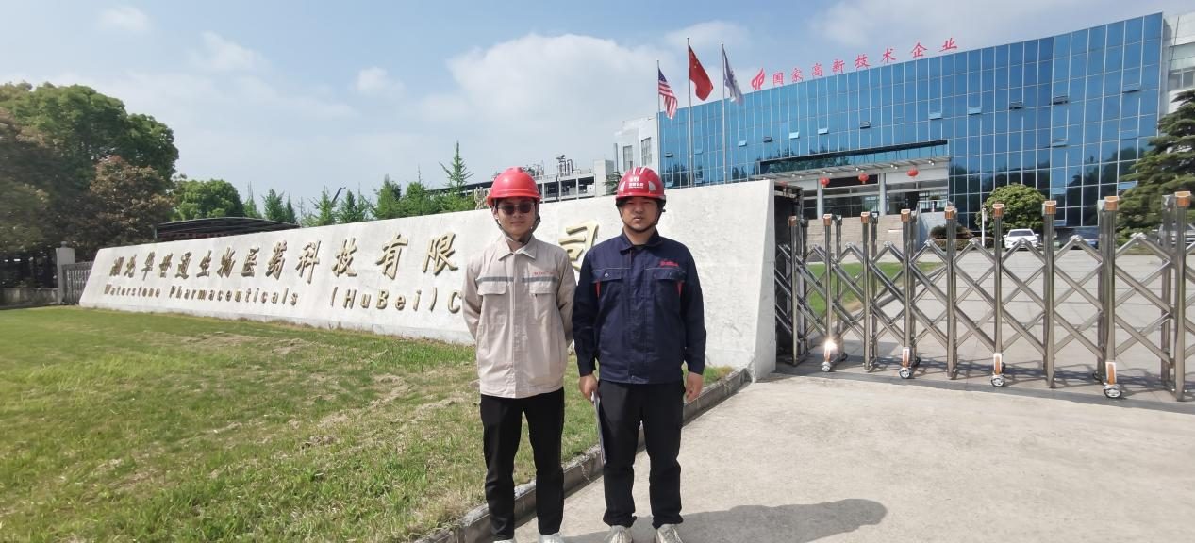
图片说明：现场调查合影
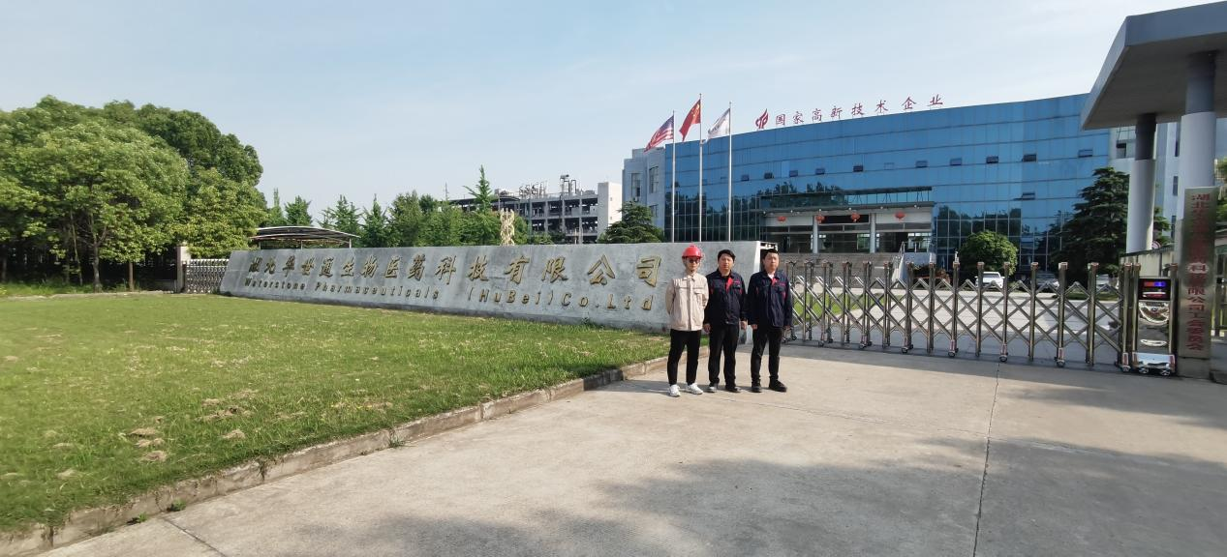
图片说明：现场采样合影

